ФЕДЕРАЛЬНОЕ АГЕНТСТВО ЖЕЛЕЗНОДОРОЖНОГО ТРАНСПОРТА
Федеральное государственное бюджетное образовательное учреждение высшего профессионального образования
«Петербургский государственный университет путей сообщения
Императора Александра I»
(ФГБОУ ВПО ПГУПС)

Кафедра «Электроснабжение железных дорог»

РАБОЧАЯ ПРОГРАММА
дисциплины
«ТЕОРИЯ ДИСКРЕТНЫХ УСТРОЙСТВ» (Б1.В.ДВ.7.1)
для направления
13.03.02 «Электроэнергетика и электротехника»
по профилю
«Менеджмент в электроэнергетике и электротехнике»

Форма обучения – очная

Санкт – Петербург
2015

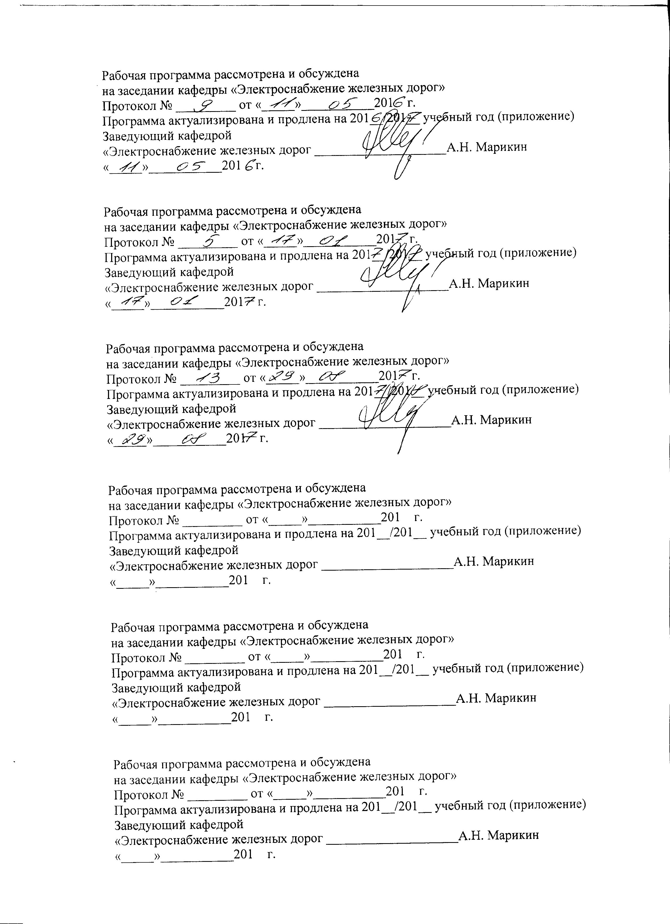

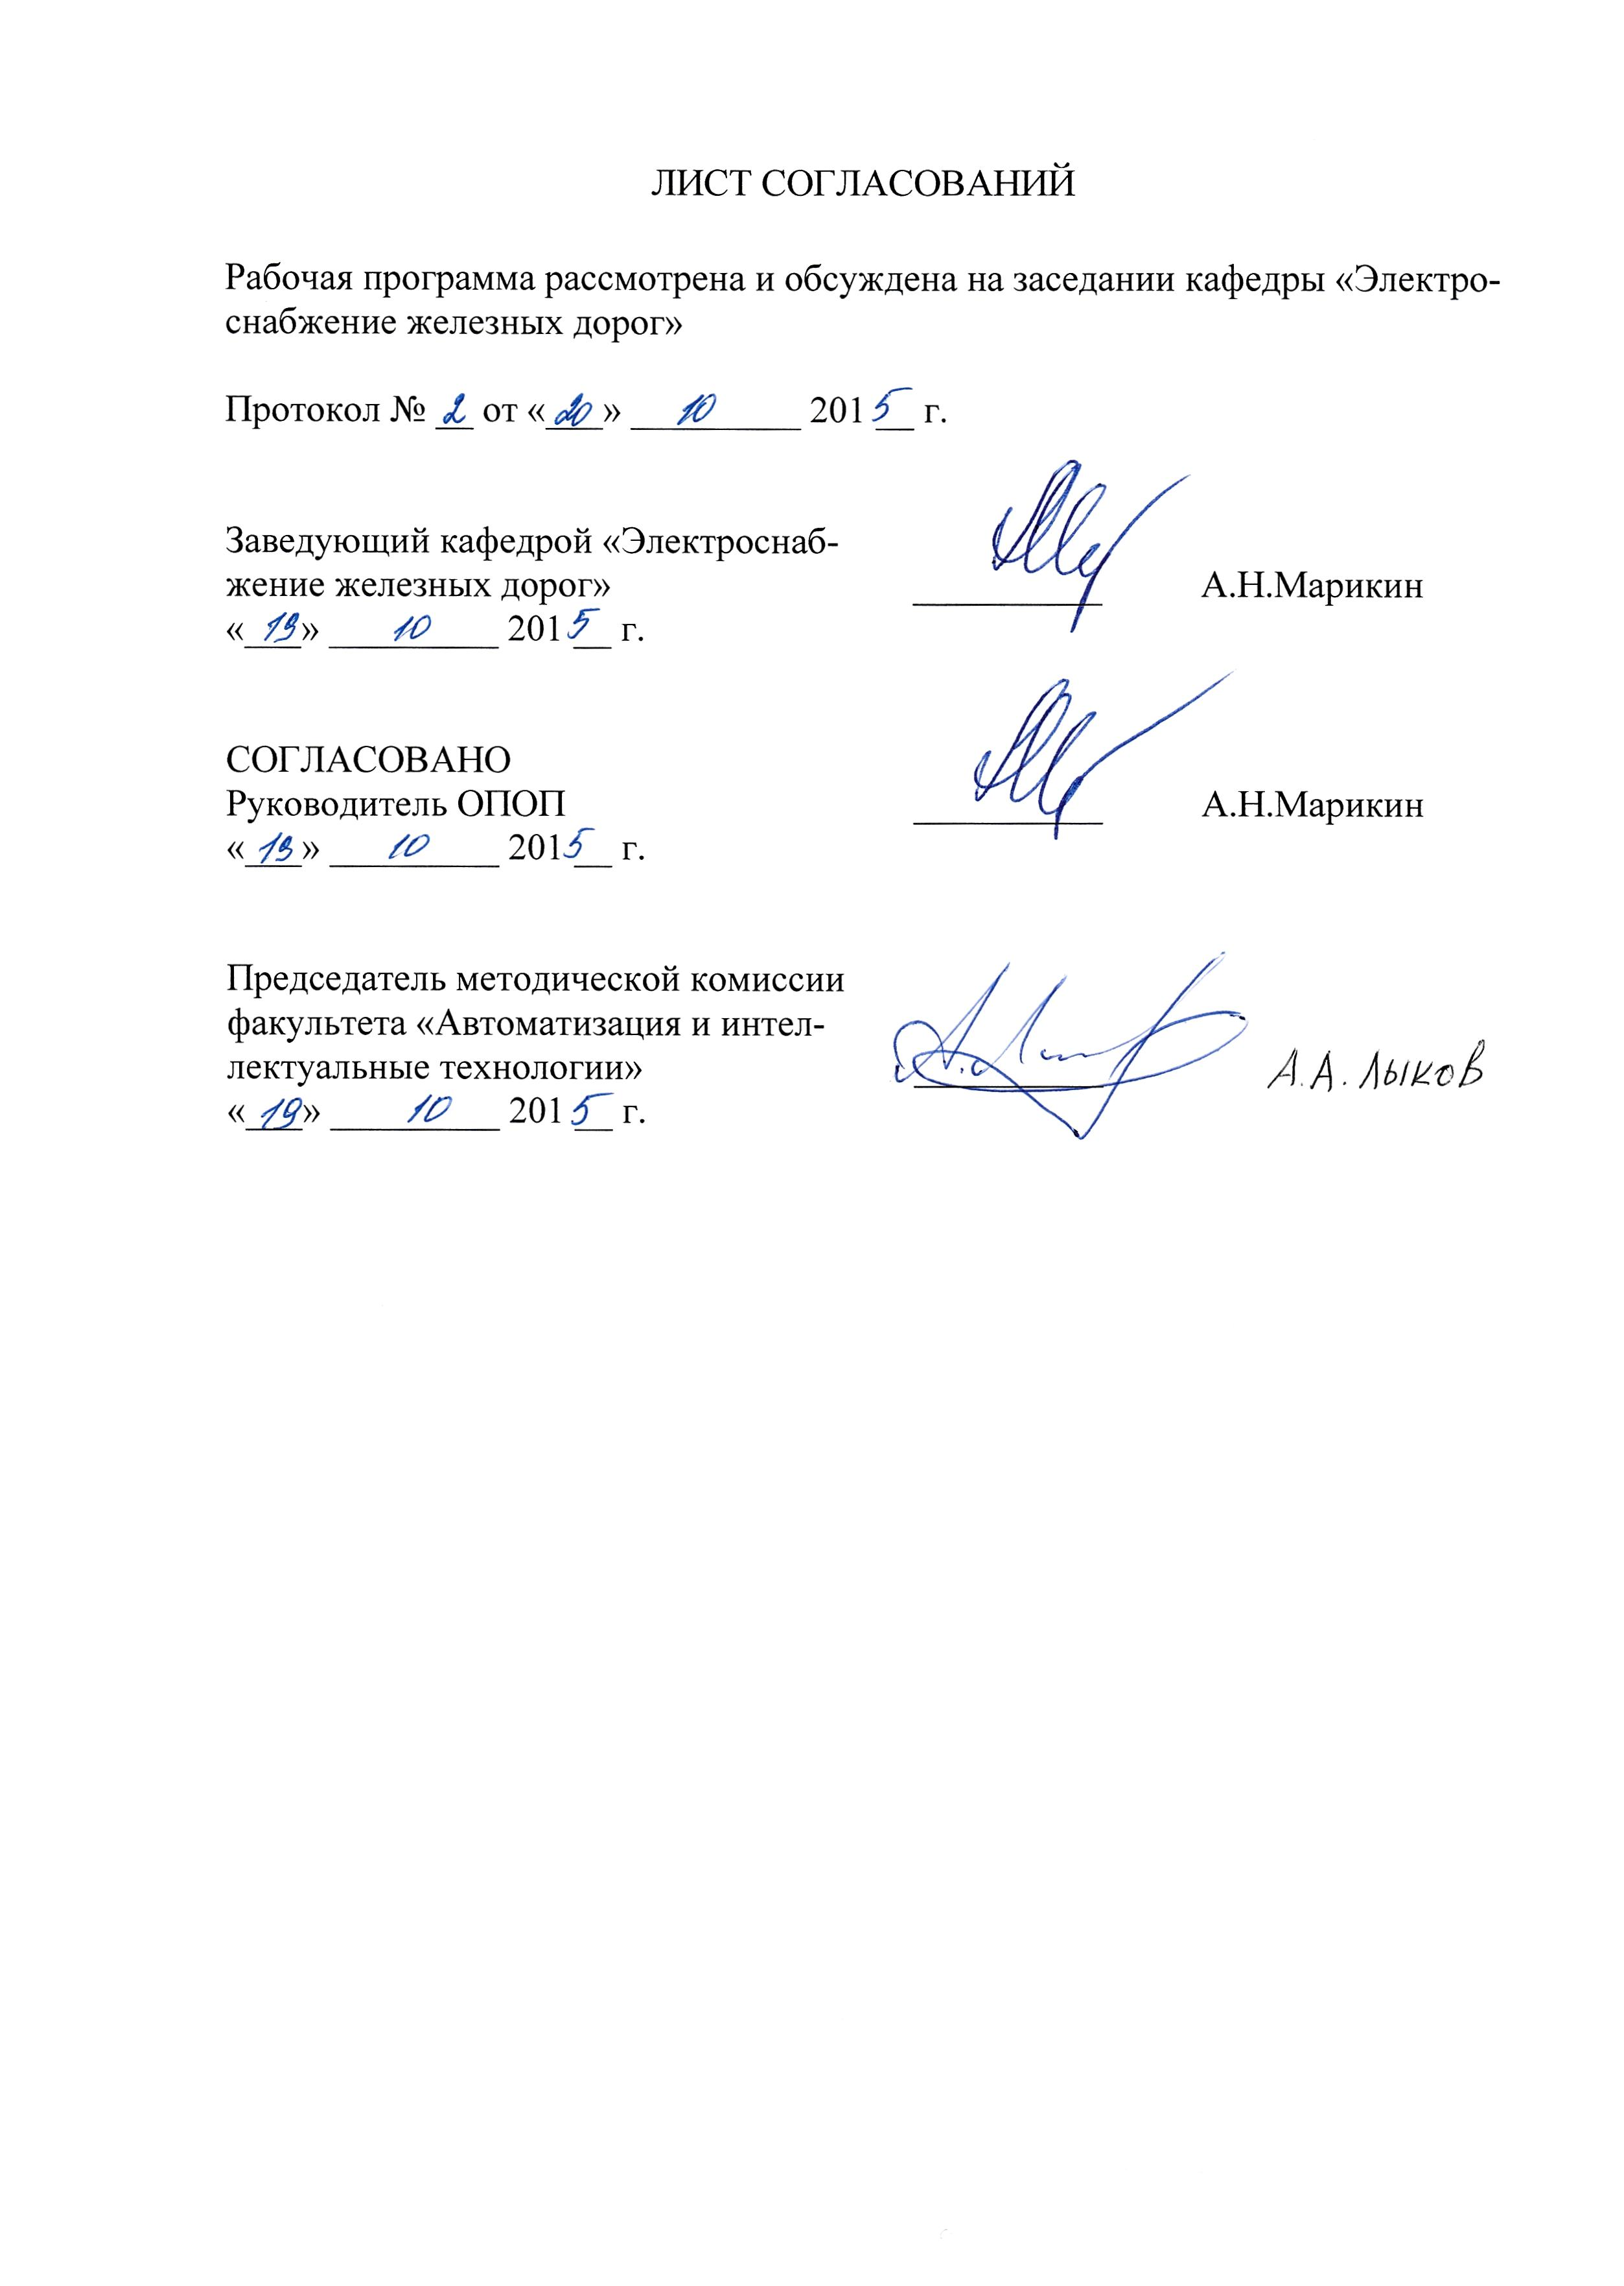

1. Цели и задачи дисциплины

Рабочая программа составлена в соответствии с ФГОС ВО, утвержденным «3» сентября 2015 г., приказ № 955 по направлению 13.03.02 «Электроэнергетика и электротехника», по дисциплине «Теория дискретных устройств».
Целью преподавания дисциплины «Теория дискретных устройств» является подготовка обучающихся к успешному освоению ими методов анализа и синтеза дискретных устройств (ДУ) в системах автоматизированного управления.
Для достижения поставленных целей решаются следующие задачи:
− изучение элементной базы и схемотехники дискретных систем;
− изучение методов анализа и синтеза комбинационных схем;
− изучение методов анализа и синтеза дискретных устройств с памятью.

2. Перечень планируемых результатов обучения по дисциплине, соотнесенных с планируемыми результатами освоения основной профессиональной образовательной программы

Планируемыми результатами обучения по дисциплине являются: приобретение знаний, умений, навыков и/или опыта деятельности.
В результате освоения дисциплины обучающийся должен:
ЗНАТЬ:
– тенденции развития элементной базы в дискретной микроэлектронной технике;
– проблемы применения дискретной техники на железнодорожном транспорте.
УМЕТЬ:
– использовать математические модели, описывающие поведение реальных дискретных устройств;
– применять основные методы анализа и синтеза комбинационных логических схем и схем с памятью;
ВЛАДЕТЬ:
– формальными методами анализа дискретных устройств по структурной схеме и синтеза дискретных устройств по заданному алгоритму функционирования.
Приобретенные знания, умения, навыки и/или опыт деятельности, характеризующие формирование компетенций, осваиваемые в данной дисциплине, позволяют решать профессиональные задачи, приведенные в соответствующем перечне по видам профессиональной деятельности в п. 2.4 основной профессиональной образовательной программы (ОПОП).
Изучение дисциплины направлено на формирование следующих профессиональных компетенций (ПК), соответствующих видам профессиональной деятельности, на которые ориентирована программа бакалавриата:
производственно-технологическая деятельность:
– готовностью определять параметры оборудования объектов профессиональной деятельности (ПК-5);
– способностью использовать технические средства для измерения и контроля основных параметров технологического процесса (ПК-8);
сервисно-эксплуатационная деятельность:
– готовностью к составлению заявок на оборудование и запасные части и подготовке технической документации на ремонт (ПК-17).
Область профессиональной деятельности обучающихся, освоивших данную дисциплину, приведена в п. 2.1 ОПОП.
Объекты профессиональной деятельности обучающихся, освоивших данную дисциплину, приведены в п. 2.2 ОПОП.

3. Место дисциплины в структуре основной образовательной программы
Дисциплина «Теория дискретных устройств» (Б1.В.ДВ.7.1) относится к вариативной части и является дисциплиной по выбору обучающегося.

4 Объем дисциплины и виды учебной работы
Вид учебной нагрузки | Всего часов | Семестр
Вид учебной нагрузки | Всего часов | V
Контактная работа (по видам учебных занятий)  в том числе:  - лекции (Л)  - практические занятия (ПЗ)  - лабораторные работы (ЛР) | 72  18  36  18 | 72  18  36  18
Самостоятельная работа (СРС) (всего) | 45 | 45
Контроль | 63 | 63
Форма контроля знаний | Э | Э
Общая трудоёмкость: час / з.е. | 180 / 5 | 180 / 5

5 Содержание и структура дисциплины

5.1 Содержание дисциплины

№ п/п | Наименование раздела дисциплины | Содержание раздела
 | Дискретные элементы и устройства | Понятие о дискретных устройствах. Характеристика дискретных элементов. Контактные и бесконтактные дискретные элементы. Классификация дискретных элементов.
 | Функции алгебры логики | Определение и задание функций алгебры логики. Функции алгебры логики одной и двух переменных и их реализация. Функционально полные системы функций алгебры логики. Базис: конъюнкция, дизъюнкция, инверсия. Нормальные формы функций алгебры логики. Минимизация функций алгебры логики. Метод Квайна – Мак-Класки. Минимизация функций алгебры логики методом карт Карно. Минимизация не полностью определённых функций. Минимизация системы функций алгебры логики. Скобочные формы и разложение функций алгебры логики.
 | Анализ и синтез комбинационных дискретных устройств | Анализ комбинационных дискретных устройств. Алгоритм синтеза комбинационных дискретных устройств. Синтез контактных схем. Синтез комбинационных устройств базисах И-НЕ и ИЛИ-НЕ. Примеры синтеза специальных комбинационных схем. Синтез схем на мультиплексорах и демультиплексорах. Синтез схем на программируемых логических матрицах. Методы программной реализации функций алгебры логики.
 | Структурный синтез дискретных устройств с памятью | Общая структура дискретных устройств с памятью. Виды элементов памяти. Анализ дискретных устройств с памятью. Построение и минимизация первичных таблиц переходов и выходов. Этапы синтеза дискретного устройства с памятью.

5.2 Разделы дисциплины и виды занятий

№ п/п | Наименование раздела дисциплины | Л | ПЗ | ЛР | СРС
1 | Дискретные элементы и устройства | 2 | 4 | - | 4
2 | Функции алгебры логики | 4 | 10 | 4 | 15
3 | Анализ и синтез комбинационных дискретных устройств | 6 | 10 | 8 | 12
4 | Структурный синтез дискретных устройств с памятью | 6 | 12 | 6 | 14
Итого |  | 18 | 36 | 18 | 45

6. Перечень учебно-методического обеспечения для самостоятельной работы обучающихся по дисциплине

№  п/п | Наименование раздела | Перечень учебно-методического обеспечения
1 | Дискретные элементы и устройства | Сапожников, В.В. Теория дискретных устройств железнодорожной автоматики, телемеханики и связи. [Электронный ресурс] / В.В. Сапожников, В.В. Сапожников, Ю.А. Кравцов. — Электрон. дан. — М. : УМЦ ЖДТ, 2001. — 312 с. — Режим доступа: http://e.lanbook.com/book/59178 — Загл. с экрана.  Шоломов, Л.А. Основы теории дискретных логических и вычислительных устройств. [Электронный ресурс] — Электрон. дан. — СПб. : Лань, 2011. — 432 с. — Режим доступа: http://e.lanbook.com/book/1556 — Загл. с экрана.
2 | Функции алгебры логики
3 | Анализ и синтез комбинационных дискретных устройств
4 | Структурный синтез дискретных устройств с памятью

7. Фонд оценочных средств для проведения текущего контроля успеваемости и промежуточной аттестации обучающихся по дисциплине

Фонд оценочных средств по дисциплине «Теория дискретных устройств» является неотъемлемой частью рабочей программы и представлен отдельным документом, рассмотренным на заседании кафедры «Электроснабжение железных дорог» и утвержденным заведующим кафедрой.

8. Учебно-методическое и информационное обеспечение дисциплины

Все обучающиеся имеют доступ к электронным учебно-методическим комплексам (ЭУМК) по изучаемой дисциплине согласно персональным логинам и паролям.
Каждый обучающийся обеспечен доступом к электронно-библиотечной системе (ЭБС) через сайт Научно-технической библиотеки Университета http://library.pgups.ru/, содержащей основные издания по изучаемой дисциплине.
ЭБС обеспечивает возможность индивидуального доступа для каждого обучающегося из любой точки, в которой имеется доступ к сети Интернет.

8.1 Перечень основной учебной литературы, необходимой для освоения дисциплины
1. Сапожников, В.В. Теория дискретных устройств железнодорожной автоматики, телемеханики и связи. [Электронный ресурс] / В.В. Сапожников, В.В. Сапожников, Ю.А. Кравцов. — Электрон. дан. — М. : УМЦ ЖДТ, 2001. — 312 с. — Режим доступа: http://e.lanbook.com/book/59178 — Загл. с экрана.
2. Шоломов, Л.А. Основы теории дискретных логических и вычислительных устройств. [Электронный ресурс] — Электрон. дан. — СПб. : Лань, 2011. — 432 с. — Режим доступа: http://e.lanbook.com/book/1556 — Загл. с экрана.
8.2 Перечень дополнительной учебной литературы, необходимой для освоения дисциплины
1. Сапожников, В.В. Методы построения безопасных микроэлектронных систем железнодорожной автоматики [Электронный ресурс] / В. В. Сапожников, Х. А. Христов, Д. В. Гавзов ; ред. Вл. В. Сапожников. - М. : Транспорт, 1995. - 273 с. — Режим доступа: http://library.pgups.ru/ — Загл. с экрана.
2. Закревский, А.Д. Логические основы проектирования дискретных устройств. [Электронный ресурс] / А.Д. Закревский, Ю.В. Поттосин, Л.Д. Черемисова. — Электрон. дан. — М. : Физматлит, 2007. — 592 с. — Режим доступа: http://e.lanbook.com/book/2369 — Загл. с экрана.
8.3 Перечень нормативно-правовой документации, необходимой для освоения дисциплины
1. ГОСТ 2.743-91. Единая система конструкторской документации обозначения условные графические в схемах. Элементы цифровой техники. – Госстандарт России. – Москва, 1992.
8.4 Другие издания, необходимые для освоения дисциплины
1.Ерлыков Н.С., Шатнев О.И. Теория дискретных устройств автоматики и телемеханики: м/у к вып. л.р. с применением комплекса лаб. оборудования «Основы цифровой техники» ОЦТГ1-Н-Р. – СПб.: ПГУПС, 2010. – 24 с.
2.Ерлыков Н.С., Шатнев О.И. Теория дискретных устройств автоматики и телемеханики: м/у к вып. л.р. с применением комплекса лаб. оборудования «Автоматика на основе программируемого реле» АПР1-С-К. ч.1, ч.2. – СПб.: ПГУПС, 2010. – 59 с.

9. Перечень ресурсов информационно-телекоммуникационной сети «Интернет», необходимых для освоения дисциплины

- Личный кабинет обучающегося и электронная информационно-образовательная среда. [Электронный ресурс]. – Режим доступа: http://sdo.pgups.ru/ (для доступа к полнотекстовым документам требуется авторизация).
2. Единое окно доступа к образовательным ресурсам Плюс [Электронный ресурс]– Режим доступа: http://window.edu.ru

10. Методические указания для обучающихся по освоению дисциплины
Порядок изучения дисциплины следующий:
1.Освоение разделов дисциплины производится в порядке, приведенном в разделе 5 «Содержание и структура дисциплины». Обучающийся должен освоить все разделы дисциплины с помощью учебно-методического обеспечения, приведенного в разделах 6, 8 и 9 рабочей программы.
2.Для формирования компетенций обучающийся должен представить выполненные типовые контрольные задания или иные материалы, необходимые для оценки знаний, умений, навыков и (или) опыта деятельности, предусмотренные текущим контролем (см. фонд оценочных средств по дисциплине).
3.По итогам текущего контроля по дисциплине, обучающийся должен пройти промежуточную аттестацию (см. фонд оценочных средств по дисциплине).

11. Перечень информационных технологий, используемых при осуществлении образовательного процесса по дисциплине, включая перечень программного обеспечения и информационных справочных систем

Перечень информационных технологий, используемых при осуществлении образовательного процесса по дисциплине:
- технические средства: компьютерная техника и средства связи (персональные компьютеры, проектор);
- методы обучения с использованием информационных технологий (демонстрация мультимедийных материалов);
- электронная информационно-образовательная среда Петербургского государственного университета путей сообщения Императора Александра I [Электронный ресурс]. Режим доступа: http://sdo.pgups.ru.
Дисциплина обеспечена необходимым комплектом лицензионного программного обеспечения, установленного на технических средствах, размещённых в специальных помещениях и помещениях для самостоятельной работы: операционная система Windows, MS Office.

12. Описание материально-технической базы, необходимой для осуществления образовательного процесса по дисциплине
Материально-техническая база обеспечивает проведение всех видов учебных занятий, предусмотренных учебным планом по направлению 13.03.02 «Электроэнергетика и электротехника» по профилю «Менеджмент в электроэнергетике и электротехнике» и соответствует действующим санитарным и противопожарным нормам и правилам.
Она содержит:
– помещения для проведения занятий лекционного типа, занятий семинарского (практического) типа, укомплектованных специализированной мебелью и техническими средствами обучения (настенным экраном с дистанционным управлением, считывающим устройством для передачи информации в компьютер, мультимедийным проектором и другими информационно-демонстрационными средствами). В случае отсутствия в аудитории технических средств обучения для предоставления учебной информации используется переносной проектор и маркерная доска (стена). Для проведения занятий лекционного типа используются учебно-наглядные пособия в виде презентаций, которые обеспечивают тематические иллюстрации в соответствии с рабочей программой дисциплины;
– помещения для проведения групповых и индивидуальных консультаций;
– помещения для проведения текущего контроля и промежуточной аттестации;
– помещения для самостоятельной работы, оснащенные компьютерной техникой с возможностью подключения к сети «Интернет» и обеспечением доступа в электронную информационно-образовательную среду.
– помещение для проведения лабораторных работ, оснащенное лабораторным оборудованием, в зависимости от степени его сложности.

Разработчик программы, ассистент | 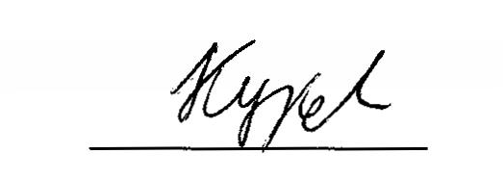 | С.В. Кузьмин
«27» ___10___ 20 15г.

